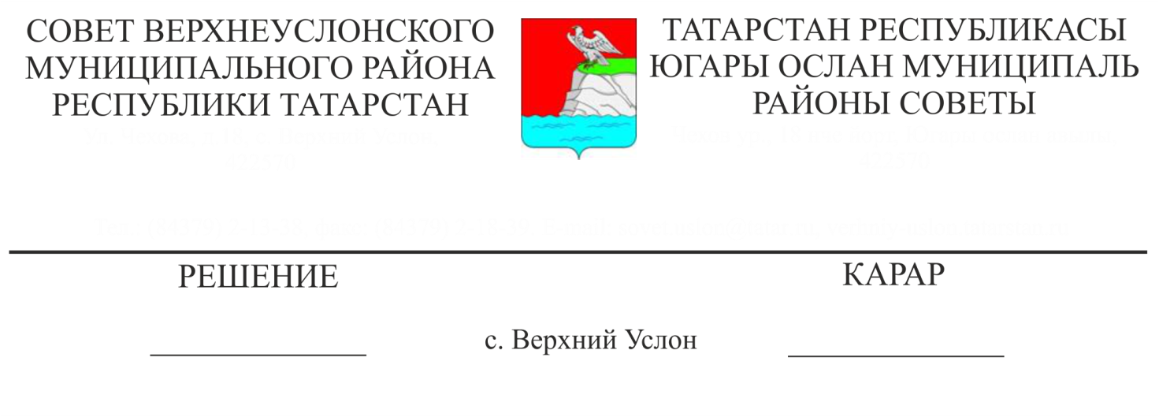
__

О мерах поддержки субъектов малого и среднего предпринимательства в части освобождения от уплаты арендных платежей

Руководствуясь Федеральным законом от 6 октября 2003 года № 131-03 «Об общих принципах организации местного самоуправления в Российской Федерации», в соответствии с Федеральным законом от 01.04.2020 № 98-ФЗ «О внесении изменений в отдельные законодательные акты Российской Федерации по вопросам предупреждения и ликвидации чрезвычайных ситуаций», постановлениями Правительства Российской Федерации от 03.04.2020 № 439 «Об установлении требований к условиям и срокам отсрочки уплаты арендной платы по договорам аренды недвижимого имущества», от 03.04.2020 № 434, «Об утверждении перечня отраслей российской экономики, в наибольшей степени пострадавших в условиях ухудшения ситуации в результате распространения новой коронавирусной инфекции», распоряжением Правительства РФ от 19.03.2020 №670-р, Постановлением Кабинета Министров Республики Татарстан от 22.04.2020 № 314 «Об условиях отсрочки уплаты арендной платы по договорам аренды недвижимого имущества, находящегося в государственной собственности Республики Татарстан», распоряжениями Кабинета Министров Республики Татарстан от 22.04.2020 № 821-р, от 28.12.2020 года № 2963-р,
Совет
Верхнеуслонского муниципального района
решил:
1. МКУ «Палата имущественных и земельных отношений Верхнеуслонского муниципального района Республики Татарстан» (далее – Палата) по договорам аренды муниципального имущества, находящегося в собственности Верхнеуслонского муниципального района Республики Татарстан (далее- муниципальное имущество), составляющего казну Верхнеуслонского муниципального района Республики Татарстан (в том числе земельных участков) в течение семи дней со дня обращения арендаторов обеспечить:
а) заключение дополнительных соглашений об освобождении от уплаты арендных платежей к договорам аренды, заключенным до 1 апреля 2020 года с субъектами малого и среднего предпринимательства, включенными в единый реестр субъектов малого и среднего предпринимательства (далее - субъекты малого и среднего предпринимательства), осуществляющими деятельность в одной или нескольких отраслях по перечню отраслей российской экономики, в наибольшей степени пострадавших в условиях ухудшения ситуации в результате распространения новой коронавирусной инфекции, утвержденному постановлением Правительства Российской Федерации от 3 апреля 2020 г. N 434 "Об утверждении перечня отраслей российской экономики, в наибольшей степени пострадавших в условиях ухудшения ситуации в результате распространения новой коронавирусной инфекции" (далее - Перечень).
Освобождение от уплаты арендных платежей субъекту малого и среднего предпринимательства предоставляется с 1 апреля 2020 года до 1 июля 2020 года.
Арендатор - субъект малого и среднего предпринимательства определяется по основному или дополнительным видам экономической деятельности, информация о которых содержится в Едином государственном реестре юридических лиц либо Едином государственном реестре индивидуальных предпринимателей по состоянию на 1 апреля 2020 года.
Дополнительные соглашения с субъектами малого и среднего предпринимательства заключаются к договорам аренды, предусматривающим предоставление в аренду муниципального имущества, составляющего казну Верхнеуслонского муниципального района Республики Татарстан (в том числе земельных участков), в целях его использования для осуществления вида (видов) экономической деятельности по Перечню и при наличии документов, подтверждающих использование соответствующего имущества для осуществления указанного вида (видов) деятельности;
б) заключение дополнительных соглашений об освобождении от уплаты арендных платежей по договорам аренды, заключенным до принятия в 2020 году решения о введении режима повышенной готовности или чрезвычайной ситуации на территории Республики Татарстан, с организациями, включенными в реестр социально ориентированных некоммерческих организаций в соответствии с постановлением Правительства Российской Федерации от 23 июня 2020 г. N 906 "О реестре социально ориентированных некоммерческих организаций" и (или) в реестр некоммерческих организаций, в наибольшей степени пострадавших в условиях ухудшения ситуации в результате распространения новой коронавирусной инфекции, в соответствии с постановлением Правительства Российской Федерации от 11 июня 2020 г. N 847 "О реестре некоммерческих организаций, в наибольшей степени пострадавших в условиях ухудшения ситуации в результате распространения новой коронавирусной инфекции" (далее - социально ориентированные некоммерческие организации), вне зависимости от осуществления деятельности в одной или нескольких отраслях по Перечню, а также от информации об основном или дополнительных видах экономической деятельности, содержащейся в Едином государственном реестре юридических лиц по состоянию на 1 апреля 2020 года.
Освобождение социально ориентированных некоммерческих организаций от уплаты арендных платежей предоставляется с 1 апреля 2020 года до 1 июля 2020 года;
в) размещение на официальном сайте Верхнеуслонского муниципального района Республики Татарстан в течение семи рабочих дней со дня вступления в силу настоящего решения информации для арендаторов - субъектов малого и среднего предпринимательства и социально ориентированных некоммерческих организаций о возможности заключения дополнительных соглашений в соответствии с подпунктами "а" и "б" настоящего пункта.
2. Установить, что освобождение от уплаты арендных платежей в соответствии с настоящим решением предоставляется арендаторам, у которых по состоянию на дату введения режима повышенной готовности или чрезвычайной ситуации на территории Республики Татарстан отсутствует неисполненная обязанность по уплате арендных платежей за предыдущий период по договорам аренды муниципального имущества, составляющего муниципальную казну Верхнеуслонского муниципального района Республики Татарстан (в том числе земельных участков).
3. Условия освобождения от уплаты арендных платежей применяются независимо от даты заключения дополнительных соглашений к договорам аренды.
4. МКУ «Палата имущественных и земельных отношений Верхнеуслонского муниципального района Республики Татарстан» обеспечить представление в Министерство земельных и имущественных отношений Республики Татарстан информации о выполнении настоящего решения не позднее 10 числа месяца, следующего за кварталом, начиная со 2 квартала 2020 года.
5. Признать утратившим силу решение Совета Верхнеуслонского муниципального района от 04.06.2020 года № 58-677 «О мерах поддержки субъектов малого и среднего предпринимательства в части освобождения от уплаты арендных платежей».
- Разместить настоящее решение на официальном портале правовой информации Республики Татарстан (www.pravo.tatarstan.ru) и на официальном сайте Верхнеуслонского муниципального района (https://verhniy-uslon.tatarstan.ru).
7. Контроль за исполнением настоящего решения возложить на постоянную комиссию Совета Верхнеуслонского муниципального района по экономическому развитию, экологии, природным ресурсам и земельным вопросам.

Председатель Совета,
Глава Верхнеуслонского
муниципального района М.Г. Зиатдинов

